**Rio de Janeiro – Igreja de Nossa Senhora do Desterro**

[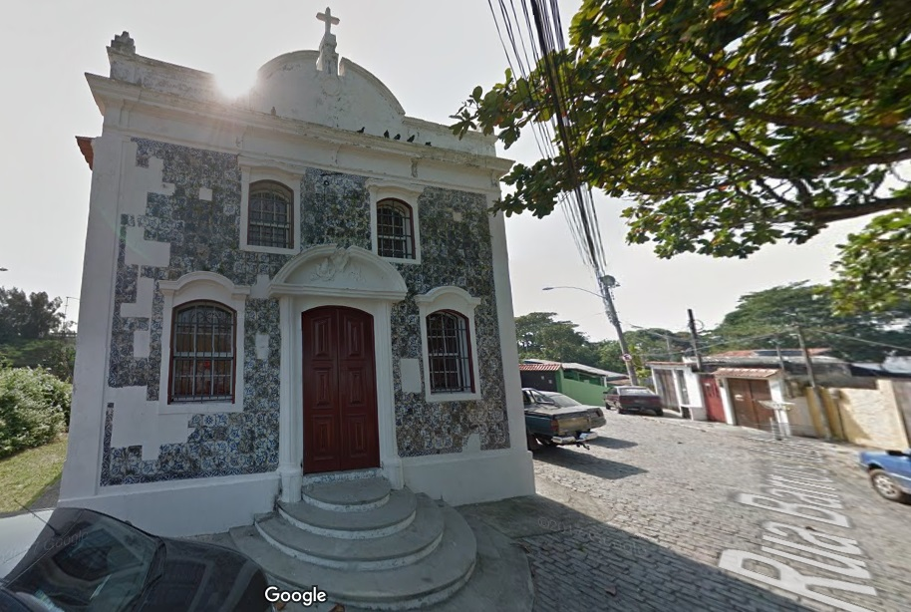](http://www.ipatrimonio.org/wp-content/uploads/2017/07/Rio-de-Janeiro-Igreja-de-Nossa-Senhora-do-Desterro-Imagem-Google-Street-View3.jpg)

Imagem: Google Street View

A Igreja de Nossa Senhora do Desterro, no Rio de Janeiro-RJ, foi edificada provavelmente no século XVII por Jerônimo Vellozo Cubas e sua mulher Beatriz Álvaro Gago.

**IPHAN – Instituto do Patrimônio Histórico e Artístico Nacional**

**Nome atribuído:** Igreja de Nossa Senhora do Desterro – Igreja da Pedra de Guaratiba  
**Localização:** R. Barros de Alarcão, n° 1305 – Pedra de Guaratiba – Rio de Janeiro – RJ  
**Número do Processo:** 151-T-1938  
**Livro do Tombo Histórico:** Inscr. nº 125, de 21/07/1938  
**Livro do Tombo Belas Artes:** Inscr. nº 279, de 21/07/1938

**Observações:** O tombamento inclui todo o seu acervo, de acordo com a Resolução do Conselho Consultivo da SPHAN, de 13/08/85, referente ao Processo Administrativo nº 13/85/SPHAN.

**Descrição:** A igreja foi edificada provavelmente no século XVII por Jerônimo Vellozo Cubas e sua mulher Beatriz Álvaro Gago, é o casal quem assina a doação da capela de Nossa Senhora do Desterro e suas respectivas terras aos padres Carmelitas, que aí edificaram uma casa conventual. Em 1750 sofreu uma reforma feita por Frei Francisco Quintanilha. No século XIX uma na nova obra foi efetuada, em virtude do casamento da filha do fazendeiro Vicente Alvares Ribeiro. Também neste último século teve sua fachada decorada com azulejos assemelhados aos da Lapa do Desterro, no Rio de Janeiro. A igreja de pequenas dimensões, tem sacristia ao lado da epístola, um só altar e coro. O altar principal possui retábulo em alvenaria com imagens do Bom Jesus da Cana Verde, da Sagrada Família e de Nossa Senhora do Carmo que seriam procedentes da Fazenda dos Padres Carmelitas. A talha do altar e do coro foram refeitas no século XIX e são valiosas imagens e bancos, de tipo raro com palha na assento. O teto da nave e capela-mor é decorado com pinturas ingênuas.

Fonte: Iphan.

**FOTOS:**

[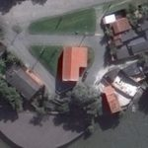](http://www.ipatrimonio.org/rio-de-janeiro-igreja-de-nossa-senhora-do-desterro/rio-de-janeiro-igreja-de-nossa-senhora-do-desterro-imagem-google-street-view/)

Imagem: Google Street View

[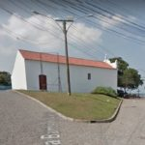](http://www.ipatrimonio.org/rio-de-janeiro-igreja-de-nossa-senhora-do-desterro/rio-de-janeiro-igreja-de-nossa-senhora-do-desterro-imagem-google-street-view2/)

Fonte: iPatrimônio (<http://www.ipatrimonio.org/rio-de-janeiro-igreja-de-nossa-senhora-do-desterro/#!/map=38329&loc=-23.00595199999998,-43.63430900000001,17>)